TIÊU CHUẨN VIỆT NAM
TCVN 3965-84
TÀI LIỆU CÔNG NGHỆ - QUY TẮC TRÌNH BÀY TÀI LIỆU HÀN VẢY
Technological documentation - Rules of making documentation on bazing processes
Tiêu chuẩn này quy định quy tắc trình bày tài liệu công nghệ hàn vảy;
- Phiếu nguyên công hàn vảy trong lò và trong hố nóng chảy;
- Phiếu nguyên công hàn vảy bằng ngọn lửa và bằng mỏ hàn.
1. Quy tắc trình bày phiếu nguyên công hàn vảy trong lò và trong hố nóng chảy.
1.1. Phiếu dùng để trình bày nguyên công công nghệ han vảy trong lò và trong hố nóng chảy.
1.2. Phiếu được lập theo mẫu 1 và 1 a hoặc 2 và 2a. Mẫu sử dụng cùng với mẫu 5 và 7 của TCVN 3656 – 81.
1.3. Nội dung các ô (cột) ghi theo chỉ dẫn trong bảng 1.
Bảng 1
Số hiệu ô (cột) | Nội dung
1 | Số hiệu (tên gọi) phân xưởng thực hiện nguyên công.
2 | Số hiệu (tên gọi) bộ phận, băng tải, dây chuyền hoặc chỗ làm việc.
3 | Số hiệu nguyên công theo phiếu tiến trình,
4 | Tên gọi nguyên công.
5 | Tên gọi, kiểu, số hiệu tải sản của thiết bị công nghệ  Cho phép không ghi tên gọi và số hiệu tài sản.
6 | Số hiệu vị trí của chi tiết (đơn vị lắp) theo tài liệu thiết kế, theo hình vẽ phác hoặc phiếu tổng hợp.
7 | Ký hiệu chi tiết (đơn vị lắp) theo tài liệu thiết kế.
8 | Tên gọi và mác vật liệu.
9 | Khối lượng chi tiết (đối với lắp) theo tài liệu thiết kế.
10 | Số lượng chi tiết (đơn vị lắp) có cùng ký hiệu.
11 | Số hiệu bước.
12 | Nội dung bước.  Cho phép ghi các yêu cầu cho việc thực hiện nguyên công.
13 | Tên gọi, ký hiệu (mã hiệu) đồ gá và dụng cụ  Cho phép không ghi tên gọi.
14 | Tên gọi, ký hiệu (mã hiệu) mác vảy hàn.
15 | Tiêu hao vảy hàn.
16 | Dạng vảy hàn (dây, tấm, bột..)
17 | Tên gọi, ký hiệu (mã hiệu) mác thuốc hàn.  Cho phép không ghi tên gọi.
18 | Tiêu hao thuốc hàn
19 | Trạng thái thuốc hàn trước khi hàn (rắn, lỏng, nhão…)
20 | Tên gọi, ký hiệu (mã hiệu) thành phần và tiêu hao môi trường khi hàn.  Ghi theo thứ tự từng dòng. Cho phép không ghi tên gọi
21 | Vận tốc chuyển động của băng tải
22 | Nhiệt độ nung sơ bộ.
23 | Thời gian nung sơ bộ
24 | Tốc độ nung trung bình trước khi hàn.
25 | Nhiệt độ hàn.
26 | Thời gian giữ nhiệt
27 | Áp lực khi hàn.
28 | Nhiệt độ làm nguội.
29 | Thời gian làm nguội.
30 | Nhiệt độ lấy chi tiết ra khỏi lò hoặc hố nóng chảy.
31 | Định mức thời gian cơ bản.
32 | Hình vẽ phác chi tiết (đơn vị lắp) và những chỉ dẫn đặc biệt. Cột này ghi những yêu cầu cho việc thực hiện nguyên công. Cho phép không ghi.
33 | Ký hiệu phiếu tổng hợp.
34 | Ký hiệu phiếu sơ đồ gia công.
Quy tắc trình bày phiếu nguyên công hàn vảy bằng ngọn lửa và bằng mỏ hàn.
2.1. Phiếu dùng để trình bày nguyên công công nghệ hàn vảy bằng ngọn lửa và bằng mỏ hàn
2.2. Phiếu được lập theo mẫu 3 và 3 a hoặc 4 và 3 a. Mẫu 4 sử dụng cùng với mẫu 5 và 7 của TCVN 3656 – 81.
2.3. Nội dung các ô (cột) ghi theo chỉ dẫn trong bảng 2.
Bảng 2
Số hiệu ô (cột) | Nội dung
1 | Số hiệu (tên gọi) phân xưởng thực hiện nguyên công.
2 | Số hiệu (tên gọi) bộ phận, băng tải, dây chuyền hoặc chỗ làm việc.
3 | Số hiệu nguyên công theo phiếu tiến trình,
4 | Tên gọi nguyên công.
5 | Tên gọi, kiểu, số hiệu tải sản của thiết bị công nghệ  Cho phép không ghi tên gọi và số hiệu tài sản.
6 | Số hiệu vị trí của chi tiết (đơn vị lắp) theo tài liệu thiết kế, theo hình vẽ phác hoặc phiếu tổng hợp.
7 | Ký hiệu chi tiết (đơn vị lắp) theo tài liệu thiết kế.
8 | Tên gọi và mác vật liệu.
9 | Khối lượng chi tiết (đối với lắp) theo tài liệu thiết kế.
10 | Số lượng chi tiết (đơn vị lắp) có cùng ký hiệu.
11 | Số hiệu bước.
12 | Nội dung bước.  Cho phép ghi các yêu cầu cho việc thực hiện nguyên công.
13 | Tên gọi, ký hiệu (mã hiệu) đồ gá và dụng cụ  Cho phép không ghi tên gọi.
14 | Tên gọi, ký hiệu (mã hiệu) mác vảy hàn. Cho phép không ghi tên gọi
15 | Tiêu hao vảy hàn.
16 | Dạng vảy hàn (dây, tấm, bột..)
17 | Tên gọi, ký hiệu (mã hiệu) mác thuốc hàn.  Cho phép không ghi tên gọi.
18 | Tiêu hao thuốc hàn
19 | Trạng thái thuốc hàn trước khi hàn (rắn, lỏng, nhão…)
20 | Tốc độ dịch chuyển tương đối nguồn nung nóng.
21 | Tốc độ cấp vảy hàn.
22 | Nhiệt độ nung sơ bộ chi tiết (đơn vị lắp).
23 | Nhiệt độ mỏ hàn.
24 | Dạng ngọn lửa hàn.
25 | Tên gọi, ký hiệu (mã hiệu) thành phần khi cháy.  Cho phép không ghi tên gọi.
26 | Tiêu hao khí cháy.
27 | Tên gọi, ký hiệu (mã hiệu) thành phần khí ôxy  Cho phép không ghi tên gọi.
28 | Tiêu hao khí ôxy.
29 | Định mức thời gian cơ bản cho bước.
30 | Hình vẽ phác chi tiết (đơn vị lắp) và những chỉ dẫn đặc biệt. Cột này ghi những yêu cầu cho việc thực hiện nguyên công. Cho phép không ghi.
31 | Ký hiệu phiếu tổng hợp.
32 | Ký hiệu phiếu sơ đồ gia công.

Phiếu nguyên công hàn vảy trong lò và trong hố nóng chảy
(Tờ đầu tiên)
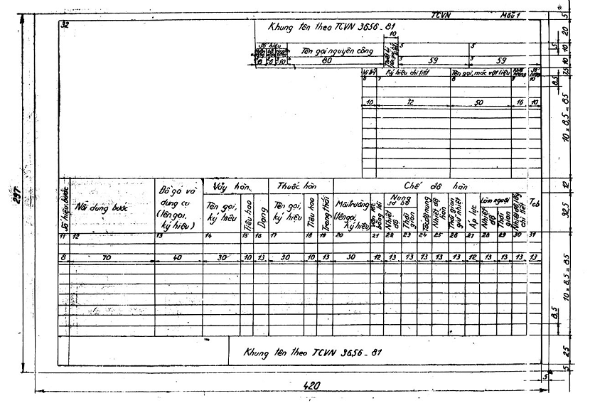

Phiếu nguyên công hàn vảy trong lò và trong hố nóng chảy
(Tờ tiếp theo)
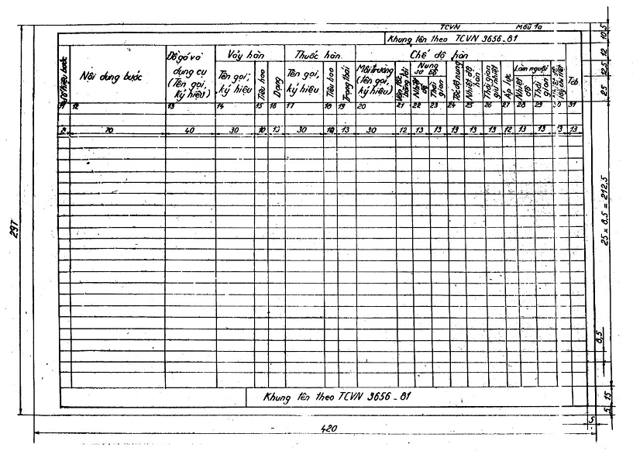

Phiếu nguyên công hàn vảy trong lò và trong hố nóng chảy
(Tờ đầu tiên)
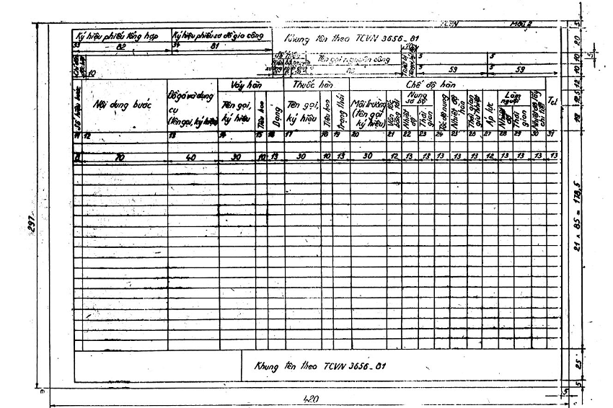

Phiếu nguyên công hàn vảy bằng ngọn lửa và bằng mỏ hàn
(Tờ đầu tiên)
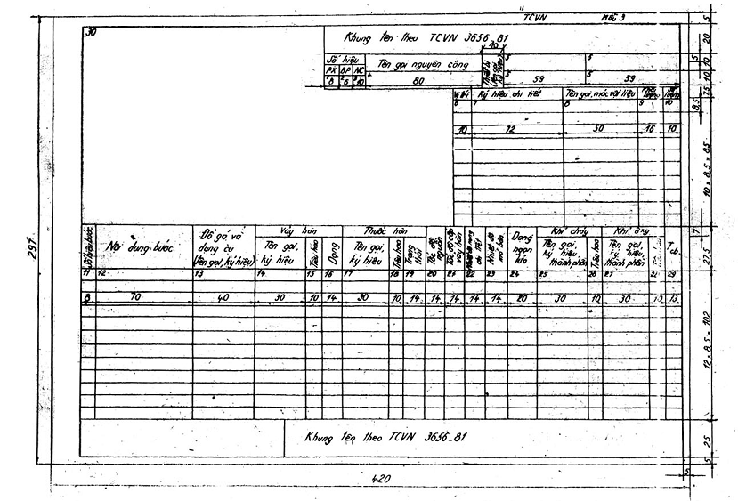

Phiếu nguyên công hàn vảy bằng ngọn lửa và bằng mỏ hàn
(Tờ tiếp theo)
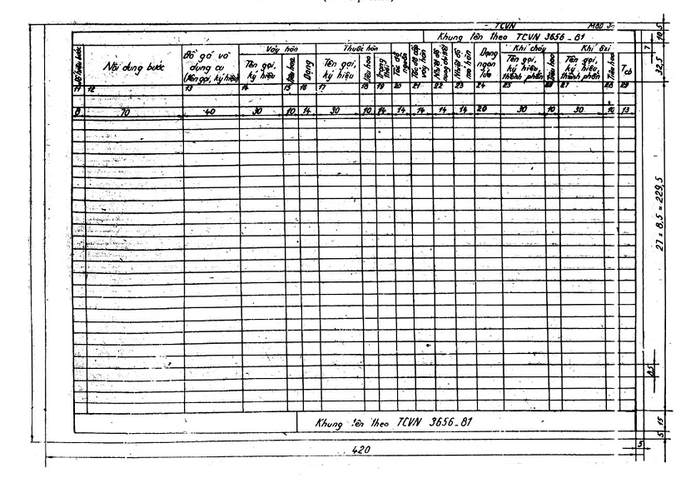

Phiếu nguyên công hàn vảy bằng ngọn lửa và bằng mỏ hàn
(Tờ đầu tiên)
